MEMORIA TÉCNICA
Programa «Dynamic»
Descripción del núcleo, tecnologías, infraestructura, arquitectura y funcionalidades
Nombre del programa | Dynamic
Naturaleza | Aplicación web y servicios de fidelización, gestión de negocios y promociones
Versión documental | 1.0 · 25 de agosto de 2026
Código examinado | Repositorio DynamicApi: API, módulos de dominio, persistencia y reverse proxy

1. Objeto y alcance
La presente memoria identifica y describe técnicamente el núcleo del programa Dinámica con el propósito de acompañar el depósito o registro de su código fuente. Resume su estructura lógica, tecnologías, condiciones de ejecución y funciones principales sin reproducir secretos, credenciales ni detalles operativos sensibles.
El material analizado corresponde al backend y a la capa de publicación incluidos en el repositorio DynamicApi. El código del frontend no forma parte de este repositorio; únicamente queda acreditado en la configuración que la interfaz se distribuye como una aplicación web estática (SPA) desde un CDN.
ALCANCE REGISTRAL. Para el depósito conviene adjuntar el ZIP del núcleo seleccionado conservando la estructura de carpetas y, si es posible, un identificador de versión o fecha. Deben excluirse contraseñas, claves privadas, secretos JWT, credenciales SMTP/Firebase y ficheros de configuración reales de producción.

2. Visión general del programa
Dinámica proporciona una plataforma multiusuario para conectar consumidores y negocios mediante puntos, tickets o recompensas, códigos QR, campañas promocionales y comunicaciones. La API expone servicios REST y eventos en tiempo real para la web pública, el portal de usuario y las herramientas de gestión de negocios y administración.
- Usuarios finales: registro, autenticación, perfil, sesiones, actividad, puntos, tickets y promociones.
- Negocios: alta y edición, personal, clientes, audiencia, recompensas, campañas y analítica.
- Administración: supervisión de informes, campañas, colas de correo y cuentas de negocio.

3. Lenguajes, tecnologías y componentes
El núcleo está organizado como una solución modular. Cada área funcional separa controladores HTTP, servicios de aplicación, contratos, entidades de dominio, repositorios y persistencia. La aplicación principal descubre y registra los módulos Dynamic.* y los ejecuta bajo un único host ASP.NET Core.
Elemento | Tecnología acreditada en el repositorio
Lenguaje | C# con nullable reference types e implicit usings habilitados
Plataforma backend | .NET 10 / ASP.NET Core; API REST mediante controladores MVC
Acceso a datos | Entity Framework Core 9 + proveedor Pomelo para MySQL/MariaDB
Base de datos | MariaDB 11.4 declarada en configuración; migraciones separadas por contexto
Seguridad | JWT Bearer, roles y políticas; validación de Google/Apple; CORS y cabeceras defensivas
Publicación | Kestrel + reverse proxy YARP 2.3; frontal TLS Nginx/Apache/Vesta
Tiempo real | SignalR para eventos dirigidos a usuarios autenticados
Integraciones | MailKit/SMTP, Firebase push, Google APIs y generación QR con QRCoder
Documentación API | OpenAPI/Swagger mediante Swashbuckle en entorno de desarrollo

3.1 Módulos del backend
Dynamic.Users | Identidad, registro, login, perfiles, sesiones, roles y cuentas vinculadas a negocios.
Dynamic.Negocios | Catálogo y gestión de negocios, ubicación, medios, propietarios, trabajadores y audiencias.
Dynamic.Fidelity | Puntos, transacciones, tickets, canjes, QR, recompensas y pertenencia/favoritos.
Dynamic.Promotions | Campañas, segmentación, bandeja, outbox y entrega por push y correo.
Dynamic.Notify | Correo SMTP y eventos de usuario en tiempo real mediante SignalR.
Dynamic.Reports | Incidencias o reportes de soporte, conversaciones, estados y gestión administrativa.
Dynamic.Proxy | Entrada pública, reescritura de rutas, limitación de peticiones y entrega de la SPA.

3.2 Tecnología del frontend
La configuración del proxy demuestra una SPA publicada desde cdn.appdynamic.es / www.cdn.appdynamic.es y consumidora de la API pública bajo /Api. Este repositorio no contiene package.json ni código cliente, por lo que no permite certificar si el frontend utiliza React, Angular, Vue u otra tecnología. Para completar la memoria con ese dato debe consultarse el repositorio o artefacto fuente del frontend.

4. Requisitos de sistema e infraestructura
La topología documentada prevé un VPS Linux con systemd. La API y el proxy se publican como binarios .NET y se ejecutan como servicios no interactivos. El servidor web público termina TLS y reenvía el tráfico al proxy local; la API no se expone directamente a Internet.
Servidor | VPS Linux con systemd; Nginx o Apache/Vesta como frontal HTTPS.
Runtime | .NET 10 instalado si la publicación depende del framework; no necesario en despliegue autocontenido.
Procesos | Dynamic.Proxy en 127.0.0.1:15000 y DynamicApi en 127.0.0.1:16000.
Datos | MariaDB/MySQL accesible por red local; esquema actualizado con migraciones EF Core al iniciar.
Almacenamiento | Directorio persistente y escribible para imágenes/medios; en producción se configura /home/dynamic/DynamicContent.
Red | HTTPS público; puertos internos 15000/16000 restringidos a loopback y firewall; salida a CDN, SMTP, Firebase y proveedores de identidad.
Operación | Usuarios de servicio sin privilegios, logs en journalctl, copias de seguridad de base de datos y medios.
DIMENSIONAMIENTO. El repositorio no fija CPU, RAM, almacenamiento, proveedor, IP ni versión de Linux. Estos valores dependen de la carga y deben copiarse literalmente del contrato de infraestructura antes de presentar la versión definitiva.

4.1 Servidor y dominios
La configuración examinada identifica appdynamic.es como dominio principal, www.appdynamic.es como alias público y cdn.appdynamic.es / www.cdn.appdynamic.es como origen de la SPA. El frontal HTTPS debe presentar certificados válidos y reenviar appdynamic.es al proxy local. Estos nombres deben cotejarse con el contrato; el proveedor, IP y características contratadas no constan en el código.

5. Diagrama básico de arquitectura
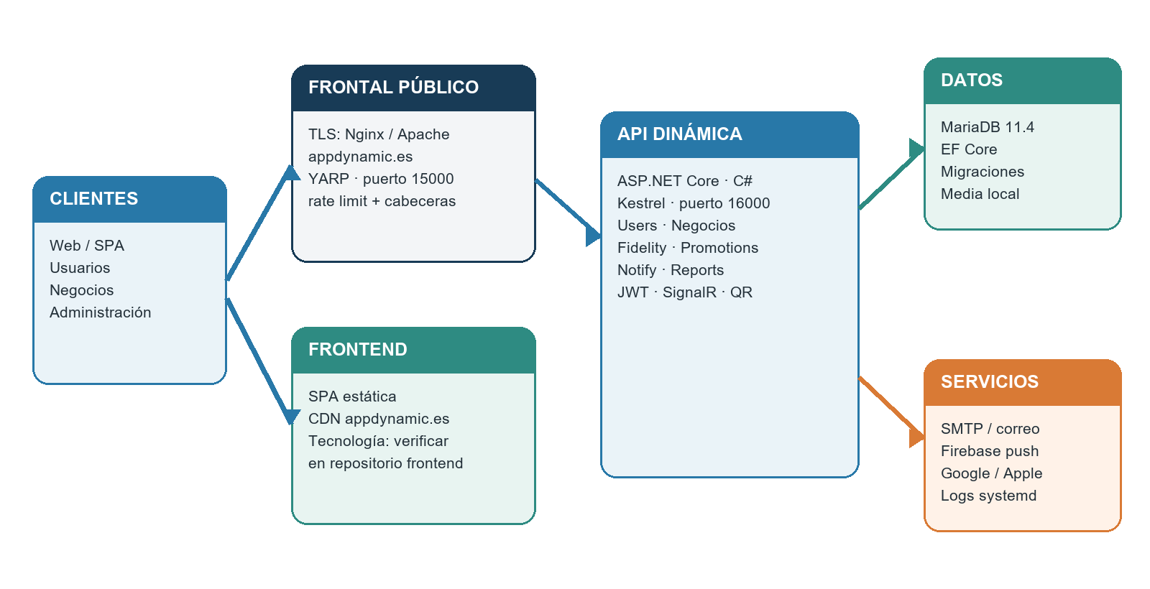
Figura 1. Flujo lógico de publicación y servicios del programa Dinámica.

6. Funcionamiento general
1. El usuario accede a appdynamic.es mediante HTTPS. El servidor frontal entrega la conexión al reverse proxy YARP.
2. Las rutas /Api y /negocios-media se encaminan a la API local; el resto se obtiene de la SPA alojada en el CDN.
3. La API valida el token JWT y las políticas de rol, ejecuta el módulo correspondiente y accede a MariaDB mediante Entity Framework Core.
4. Las operaciones generan respuestas JSON y, cuando procede, archivos QR, eventos SignalR, correos SMTP o notificaciones push. Los trabajos de promociones se procesan de forma asíncrona mediante un servicio en segundo plano y una cola/outbox persistente.

7. Descripción resumida de funcionalidades

Identidad y control de acceso
Registro por etapas o clásico, inicio y cierre de sesión, renovación de tokens, recuperación/cambio de contraseña, login externo, perfil, dispositivos, sesiones y separación de permisos para administrador, propietario, trabajador y usuario.

Negocios y relación con clientes
Creación, consulta, edición y baja lógica de negocios; exploración por ubicación o provincia; páginas por slug; medios e imágenes; asociación de propietarios y trabajadores; búsqueda o alta de clientes y gestión de audiencia.

Fidelización, puntos, tickets y QR
Saldos e historial de puntos, acumulaciones y regalos, operaciones validadas, seguimiento de negocios, tickets generales o segmentados, recompensas de bienvenida y recomendación, emisión y lectura de QR, asignación, desbloqueo y canje.

Promociones y comunicaciones
Previsualización de audiencia, creación de campañas, límites de frecuencia, bandeja de promociones, marcación de lectura/presentación, envío por Firebase y correo, preferencias de baja y telemetría administrativa de la cola.

Analítica, soporte y administración
Indicadores de adquisición, audiencia, tickets, puntos, promociones y operaciones; reportes de soporte con mensajes, categorías, prioridad y estado; paneles y acciones reservadas al rol administrador.

8. Consideraciones para la entrega registral
- Depositar código fuente legible del núcleo, proyectos y migraciones; evitar carpetas bin/obj y binarios recompilables.
- Incluir un archivo de versión o una copia identificada por fecha y conservar el hash del ZIP entregado.
- Sustituir los datos de infraestructura pendientes por los del contrato y adjuntar por separado el frontend si también se desea proteger su implementación.

